Консультация для родителей: «Компьютер и ребенок»
С какого возраста разумнее всего разрешать ребенку сидеть за «чудо машиной»?
Врачи утверждают, что малыш, начиная с трех лет, может сидеть за компьютером, но не более получаса в день. В возрасте с 6 до 12 лет – час. А начиная с 12 лет можно разрешать проводить перед монитором и два часа в день.
Время провождения ребенка перед компьютером должно быть четко установлено, что бы в дальнейшем не возникало зависимости. Постарайтесь объяснить ребенку, что длительное времяпровождение за компьютером, пагубно будет влиять на его зрение.

Чему компьютер может научить ребенка?
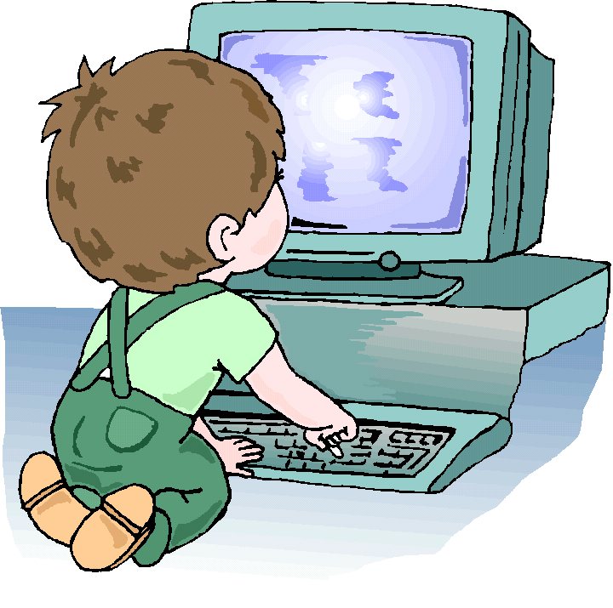
В возрасте от 2-х до 6-ти лет малыши уже начинают осваивать компьютер. Начать обучение можно с изучения цифр, букв (как русских, так и английских), а также различных знаков. Для этого Вам понадобится любой текстовый редактор. Со временем ребенок сможет писать целые слова, а позже даже предложения. При этом он будет видеть свои ошибки и сможет их самостоятельно исправлять. Управляя мышкой можно развивать реакцию у малыша. Как известно ребенок лучше учится играя. Сегодня в интернете предоставлен широкий выбор развивающихся игр на любой вкус и цвет. С их помощью можно познать азы многих наук: геометрии, иностранных языков, арифметики или грамматики.
Используя стандартный редактор Paint (или другие интересные программы для детей) можно обучиться рисованию. Это в свою очередь будет развивать моторику рук. Игры, где происходит сбор картинок (по принципу паззлов), прохождение заданий или где нужно оперировать не определенными вещами, а их силуэтами и копиями развивают логическое мышление.
Видеоигры, где предметы нужно складывать определённым образом или дорисовывать недостающие части развивают фантазию. А музыкальные игры помогут разбудить любовь к музыке и выучить ноты.
Детей от 6-ти до 9-ти лет уже можно обучать работать с информацией. Для начала это лучше делать в игровой форме. Научите ребенка самостоятельно открывать папки и файлы. Объясните ребенку, что с помощью компьютера можно не только играть, но и узнавать много интересных вещей. Сейчас существует огромное количество детских сайтов, где ребенок может играть в развивающие игры и параллельно познавать всемирную паутину.
В таком возрасте не стоит оставлять его самого за компьютером, так как он еще не понимает многих вещей и может скачать информацию кишащую вирусами.
Да и вместе вам будет интереснее, а ребенок в случае неуверенности всегда сможет попросить совета.
Не стоит забывать о контроле. Если Вы к такому возрасту научили ребенка контролировать свое время проведения за «чудо машиной» - это замечательно. Но не все дети способны сами себя контролировать. В таком случае можно использовать специальные программы, которые будут напоминать ребенку о времени и при необходимости выключать компьютер.
Игры. Плохо это ли хорошо сейчас.
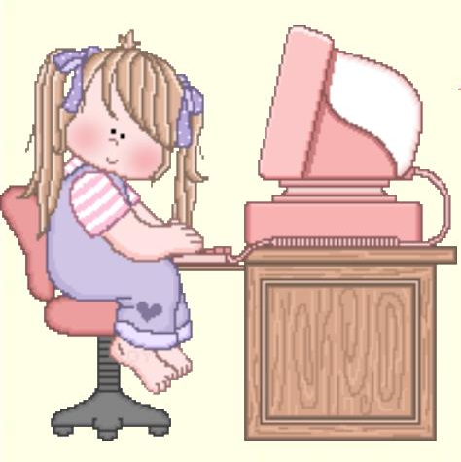
Итак, социальные сети. Некоторые родители считают, что они приносят только вред. И в чем-то они правы. Первое, что может произойти в сети – это плохое влияние. Но от этого ребенка не убережешь и на улице. На каждом углу можно встретить такого «доброжелателя». Уберечь от этого может только, правильное объяснение, «что такое, хорошо и что такое плохо». Второе – это длительное время провождения за компьютером. Даже взрослые говорят, что такое общение затягивает, а что уж говорить о детях..
Стоит составить распорядок дня ребенка, таким образом, чтобы виртуальная жизнь не вытесняла реальную.
Онлайн игры – это игры, в которых принимают участие люди со всего мира. Чему могут научить: логическое и стратегическое мышление, умение находить общий язык с людьми и действовать в команде. А сколько может принести вреда? Да, сколько хотите. Первое – это зависимость, когда ребенок абсолютно забывает о реальном мире и погружается в виртуальный. Второе – агрессию, так как нужно добиться определенного успеха, а у вашего чада это не получается. И тогда он ходит раздражительный и злой.
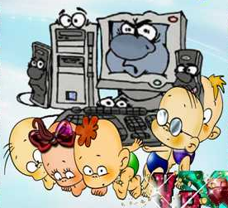
Перечислять все недостатки можно долго. Но, для того, чтобы их не было, нужно помнить, что все хорошо в меру.
Не стоит опасаться пагубного влияния компьютера, при правильном подходе, он будет приносить только пользу. При чем очень часто – неоценимую. Навыки владения «чудо машиной» обязательно пригодятся ребенку в будущем. А для того, чтобы «комп» стал верным другом, родителям тоже необходимо повышать свой навык владения им, чтобы понимать, чем увлечены дети и разделять их успехи. Поэтому станет он верным другом или врагом, зависит только от нас.

